**­**

**臺南市政府警察局**

**107年全球資訊網站改版建置案**

**程式設計說明書**

**主辦機關：臺南市政府警察局**

**執行單位：瘋帽客科技股份有限公司**

**負責人：李庭昀**

**聯絡人：廖洧杰**

**文件版本：v1**

**地址：高雄市前鎮區復興四路12號 10F 之6**

**電話：(07) 953-5368**

**傳真：(07) 955-6868**

**中 華 民 國 107 年11 月 21 日**

**目錄**

壹、 簡介 1

一、 文件目的 1

二、 文件範圍 1

三、 專案範圍 1

四、 命名規則 1

五、 名詞解釋 2

貳、 需求說明 3

一、 網站系統軟體部署 3

二、 工作構想及方法 9

(一) 品質保證計畫 9

(二) 建構管理計畫 11

(三) 監控與查核 12

(四) 專案追蹤工具 13

三、 網站及系統雛型設計 14

(一) 系統功能規劃 14

四、 功能需求 21

五、 介面需求 23

(一) 使用者介面需求(User Interface Requirement) 23

(二) 系統介接需求 24

六、 非功能性需求 24

(一) 效能需求(Performance Requirement) 24

(二) 安全需求(Safety Requirement) 24

(三) 維護與安裝需求 26

參、 需求規格 27

一、 FNR_01 - 權限管理系統 27

二、 FNR_02 - 網站內容管理 30

三、 FNR_03 - 首長信箱 31

四、 FNR_04 - 檢舉貪瀆信箱 32

五、 FNR_05 - 首長交通檢舉信箱 33

六、 FNR_06 - 動態訊息 35

七、 FNR_07 - 首頁相關連結管理 37

八、 FNR_08 - 首頁版型管理 38

九、 FNR_09 - 檔案下載 39

十、 FNR_10 - 常見問題管理 41

十一、 FNR_11 - 警勤區查詢服務 42

十二、 FNR_12 - 線上申辦 43

(一) 參觀資訊 43

# 簡介

## 文件目的

「臺南市政府警察局 107 年全球資訊網站改版建置案」為專業之資訊系統技術開發規劃，在此本文件描述軟體產品、專案之原始使用者的需求規格，用在評估軟體產品、專案是否達成當初擬定之使用者需求，也作為該軟體交付驗收時的依據。

## 文件範圍

本文件適用範圍為「臺南市政府警察局 107 年全球資訊網站改版建置案」，簡要說明其特性，以在本範圍下之「使用案例」模型及其它相關聯，以及其他受本文件影響或作用的任何事項本文件定義本系統需求分析階段之客戶需求與產品需求。

## 專案範圍

* 「全球資訊網」兼負 貴局機關業務介紹、首長信箱、網路報案、期能持續提升民眾對 貴局業務之認知與肯定，並於日常生活中有感於政府在便民服務方面之努力與策略。
* 系統上線後提供一年系統保固，並定期進行教育訓練、災害復原演練。
* 全球資訊網資訊安全項目：
  + 不將機敏(如業務職掌、保密代號)及可識別、個化(姓名、身分證字號、電子郵件信箱等)之資訊，寫入訪客端之 Cookie 中。
  + 如非必要，網站不使用JSONP方式呼叫跨網域API。
  + 於網站上線或改版時，需至少通過Owasp Top 10，並將中、高風險等級之漏洞修補後，才會對外提供服務。

## 命名規則

本專案功能性、介面與非功能性的需求命名規則如下：

|  |  |
| --- | --- |
| 需求命名規則 | 說明 |
| FNR | 功能性需求(Functional Requirement) |
| UIR | 使用者介面需求 (User Interface Requirement) |
| PER | 效能需求 (Performance Requirement) |
| SFR | 安全需求 (Safety Requirement) |

## 名詞解釋

本計畫使用之關鍵詞彙說明如下：

․ Active Directory目錄服務：簡稱AD

․ 響應式網頁設計架構 Responsive Web Design：簡稱RWD

# 需求說明

## 網站系統軟體部署

針對本專案之應用系統架構，採用MVC架構進行系統架構設計，主要目的為簡化軟體開發的複雜度及建構具備高度延展性之系統。

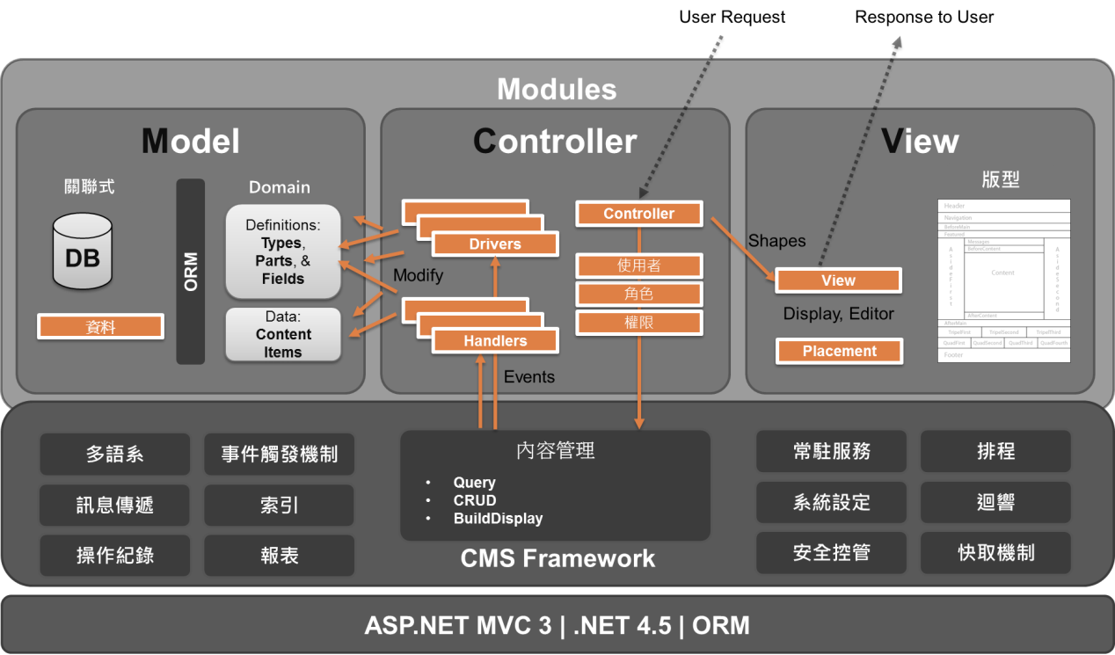

系統核心架構圖

本專案之系統核心架構，採用自行開發的Content Management System (CMS)作為基礎架構。擁有彈性、效能以及快速異動的CMS架構，內容為主要元素，緊密整合人(使用者、角色、權限)、功能(基礎架構、模組)、多樣呈現(版型)，同時具彈性的可立即延伸社群、行動與雲端等Web 3.0服務。

透過最先進的程式語言與框架，ASP.NET MVC以及.NET 4.5，讓工程師開發時，可以很自由可以很簡單的擴充，尤其是將模型(Model)、顯示(View)、邏輯(Controller)都分開，可以徹底的分工開發，當然也同時具備隨時抽換的高彈性特性，讓管理者不需讓資訊服務離線地進行模組安裝，並且只需一鍵就可以毫不費力地安裝整合。

使用者、角色與權限，是控管系統資料的把關機制，單一使用者可以同時擔任多種角色，針對每種角色可以賦予不同的權限。功能的權限不只區分使用與不可使用，基本新增(C)、讀取(R)、修改(U)、刪除(D)是內容的基本權限，進一步可以區分讀取自己新增的內容、讀取所有人新增的內容、刪除自己新增的內容、刪除所有人新增的內容等進階權限。

資料與系統可以永久保留，透過版型切換功能，更容易的讓資訊系統改頭換面，做到資料不變，外貌輕易改變的特色。資料出現的區塊，不再是呆板固定，隨時可透過後端管理，瞬間移動到想要位置。讓即時訊息立刻在首頁曝光、成果資訊完整從內頁中跳脫至任何地方。

不同類型的資料庫擁有不同的操作語法、資料結構與溝通介面，透過ORM(Object-relational mapping)物件導向與關聯特性，可以實現單一程式語言，在不同類型的資料庫系統中任意切換，保留未來不同資料庫平台的擴充性。

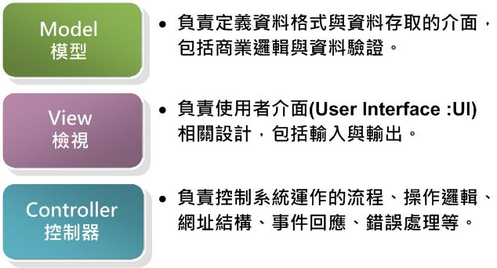

系統架構圖(MVC)

MVC模式的目的是實作一種動態的程式設計，使後續對程式的修改和擴充功能簡化，並且使程式某一部分的重複利用成為可能。除此之外，此模式透過對複雜度的簡化，使程式結構更加直覺。軟體系統透過對自身基本部份分離的同時也賦予了各個基本部分應有的功能。

**i. Model模型**

用於封裝與應用程式的業務邏輯相關的資料以及對資料的處理方法。「模型」有對資料直接存取的權力，例如對資料庫的存取。「模型」不依賴「檢視」和「控制器」，也就是說，模型不關心它會被如何顯示或是如何被操作。但是模型中資料的變化一般會透過一種重新整理機制被公佈，主要的任務大致如下：

(1) 定義資料結構。

(2) 負責與資料庫溝通。

(3) 從資料庫讀取資料。

(4) 將資料寫入資料庫。

(5) 執行預存程序。

(6) 資料格式驗證。

(7) 定義與驗證商業邏輯規則。

(8) 對資料進行加工處理。

**ii. View檢視**

負責所有跟使用者有關的介面，最簡單的說法就是輸出與輸入，輸出工作就是將資料顯示在使用者介面。輸入工作則是將使用者輸入的資料傳回伺服器，主要的任務大致如下：

(1) 輸出：

* 從控制器取得資料，並顯示在使用者介面上。
* 決定要用什麼「使用者介面」(例如：HTML、XML、…等)。
* 負責畫面的排版、字型、顏色、美觀與各種呈現方式。
* 將控制器傳送的資料顯示於畫面，而資料則是以參考自資料模型的定義。

(2) 輸入：

* 負責將資料送回控制器。
* HTML表單透過GET或POST送出資料。
* 決定資料應該送到那一個控制器的action中。
* 決定資料傳送的方式，例如GET、POST、XHR。
* 前端基本的資料格式驗證。

**iii.Controller控制器**

負責不同階層的組織作用，用於控制應用程式的流程。它處理事件並作出回應。「事件」包括使用者的行為和資料模型上的改變，主要的任務大致如下：

(1) 決定與「使用者」溝通的管道，以ASP.NET MVC為例，就是指HTTP。

(2) 決定系統運作流程。

(3) 負責從Model取得資料。

(4) 決定應該顯示哪些View。

(5) 對於發生錯誤時，需選擇適當的View進行回應。

(6) 以ASP.NET MVC為例，還包括決定網址結構。

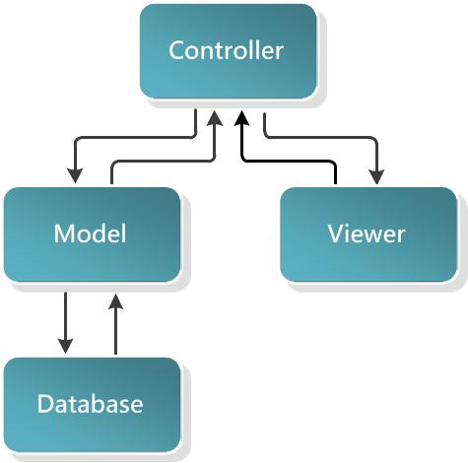

Controller運作圖

**iv. ASP.NET MVC框架特色**

##### 分離任務（輸入邏輯，業務邏輯和顯示邏輯），易測性和默認的測試驅動組件。所有MVC用到的組件都是基於接口並且可以被mock對象測試到，你可以不必在asp.net進程中運行controller就可以使用測試。使得測試更加快速和簡捷。

##### 可擴展的簡便的框架。MVC框架被設計用來更輕鬆的移植和定製功能。你可以加入自己的視圖引擎，url重寫策略。重載action方法等。MVC也支持Dependency Injection (DI) and Inversion of Control (IOC）

##### 強大的url重寫機制讓你更方便的建立容易理解和可搜索的url。url可以不包含任何文件擴展名，並且可以重寫url使其對搜索引擎更加友好。

##### 可以使用asp.net現有的頁面標記、用戶控件、模板頁。你可以使用嵌套模板頁，嵌入表達式<%=%>，聲明服務器控件、模板，數據綁定、定位等等。

##### 對現有的asp.net程序的支持，mvc讓你可以使用如窗體認證和windows認證、url認證、組管理和規則、輸出、數據緩存、session、profile 、health monitoring、配置管理系統、provider architecture特性。MVC模式的優點有關注點分離(Separtion of Concerns:SoC)與高可維護性、易於測試的架構及易於分工的架構等。

##### 採用全新的Razor檢視引擎(view engine)，Razor有的特色有：

* + 語法簡潔有力。
  + 簡單學習。
  + 與IntelliSense 整合。
  + 頁面(Views)可進行單元測試(Unit Test)。

## 工作構想及方法

### 品質保證計畫

在此備標階段先研擬出專案品質管理之規劃內容，詳如本節以下內容說明。在專案啟動後，將與　貴局再商議所規劃的品質管理作業，以確認專案品質管理方式，撰寫在「專案管理計畫書」內。

針對本專案各階段之應用系統建置之各項作業，惟有妥善的品質保證解決方案，以有效掌控專案問題改善與風險預防，達成專案目標。本公司將施以專案監控與查核機制，以達到如期如質履約本專案各項工作的目標。

針對本專案監控與查核作業，規劃將以下列工作項目進行，包括專案內部會議、工作進度報告、專案管控會議、專案文件查核、實地訪查監控、及問題追蹤列管，以達到整體專案的工作進度與問題缺失改善處理之監督與控管。整體專案監控與查核作業規劃，如下圖所示：

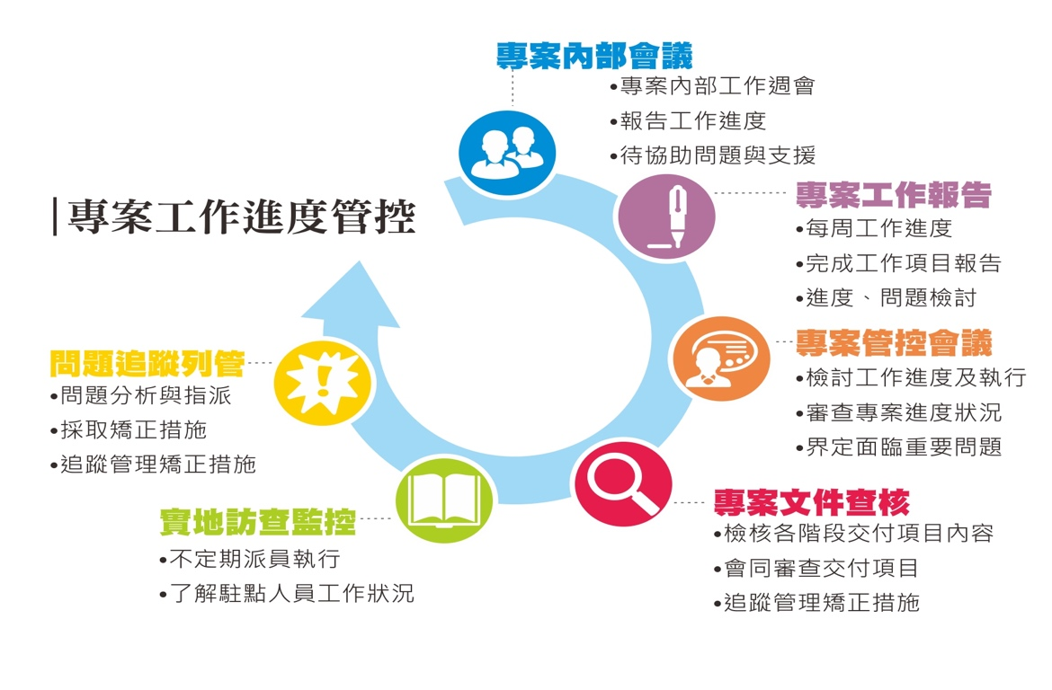

針對上述所規劃專案監控與查核各項工作機制作業方式，專案在建置期間實際將以下表所列方式進度管控機制，由監督者帶領執行進度管控活動，活動內容包括進度狀況、工作項目成果、問題缺失處理之監督與控管，並且說明產出物為何，以確實留下進度管控的紀錄。

| 性質 | 監督者 | 活動內容 | 產出物 |
| --- | --- | --- | --- |
| 專案內部會議 | 計畫主持人 | 各組負責人及重要成員就每週工作及重要事項進行報告、檢討，提供計畫主持人了解專案進度。 | 會議紀錄 |
| 工作進度報告 | 計畫主持人 | 該週工作進度、執行報告、異常狀況及因應對策、下週預定工作項目及專案所有蒐集資料。 | 工作進度報告 |
| 專案管控會議 | 台南市警察局計畫主持人 | 計畫主持人依 貴局依工作進度及全案執行情形，進行檢討與報告，重大事項提請協商。 | 會議紀錄 |
| 專案文件查核 | 台南市警察局專案經理 | 專案文件交付 貴局後，會同相關單位審查，若有發現缺失應立即要求即時改善。 | 審查紀錄 |
| 問題處理與追蹤列管 | 專案經理 | 專案經理進行問題分析與指派負責處理人員，該員採取矯正措施，並由專案經理追蹤管理改善結果，直到結案。 | 專案問題管制表 |

### 建構管理計畫

本專案依中華軟體資訊協會訂定之『軟體技術文件指引手冊』，進以控管交付產品(文件產品、程式碼產品、系統軟、硬體)的品質，並於後續修改時，仍能有效控制其變動程序及版次，確保交付產品之間整體的一致性。

同時可確實掌控其相容性、開放性與擴充性，以利本專案支持續發展，我們將會使用下列項目來進行建構管理計畫：

* + - 1. 使用Git版本控制系統來控管程式碼版本，進而有效管理程式碼品質，當開發版本上線有誤時，也可同時退回至上一版穩定版本，進而達成控制程式模組變動程序及版次。
      2. 當軟、硬體需要增添時，將會針對所增添的內容進行建構管理分析，並提出以下流程來進行品質：

(1) 目的與系統描述

(2) 問題描述

(3) 流程管理

(4) 變更管理

(5) 變更控制

(6) 版本對照

### 監控與查核

本專案會依照下列項目與 貴局規劃一套監控與查核流程，進以控管系統品質與進度：

* + - 1. 本專案進行期間，本公司將會定期Email提交專案工作進度報告，內容包含執行進度、預計工作項目、已完成工作項目、下一檢核點事項等。
      2. 視專案情況召開專案管理會議，針對目前本專案執行情形與整體工作進度進行報告與討論，確保專案可有效執行。
      3. 視需要不定期召開專案協調會議，進以檢驗計畫執行狀況，明確未確定之作業規範，討論雙方應配合與協調事項。

### 專案追蹤工具

* + 1. **Trello專案管理系統進行專案控管與缺陷追蹤**
* 計畫您每日的代辦事項
* 可建立多個組織化的專案活動，可建立每件專案的獨立介面，清楚掌握每件專案的進度
* 輕鬆共享您的任務介面，迅速掌握團隊工作進度
* 設定工作截止日期及提醒時間，案件即將到期前系統會自動通知
* 即時通知功能，使用附註欄位註記其他使用者協同合作此專案，系統會即時透過E-mail通知與系統收件夾通知對方
* 行動裝置（iOS & Android）上也可使用，隨時掌握團隊效率
* 提供數據圖檢視專案進度狀況，能更有效掌控團隊效率
  + 1. **使用Git程式碼版本管理**
* Git是一套分散式版本控管系統，並帶來許多版本控管上的各種優勢與解決傳統集中式版本控管的缺失，例如支援本地操作、備份容易、功能強大且彈性的分支與合併等等。

## 網站及系統雛型設計

### 系統功能規劃

本專案主要工作事項為規劃建置「全球資訊網」、「16個分局網」、「5個直屬隊網」及「3個主題網站」、英文、兒童版。

本專案之外部網站的系統功能架構圖，如下圖所示，再接下來的章節主要針對系統功能面進行評估規劃設計。版面規劃說明

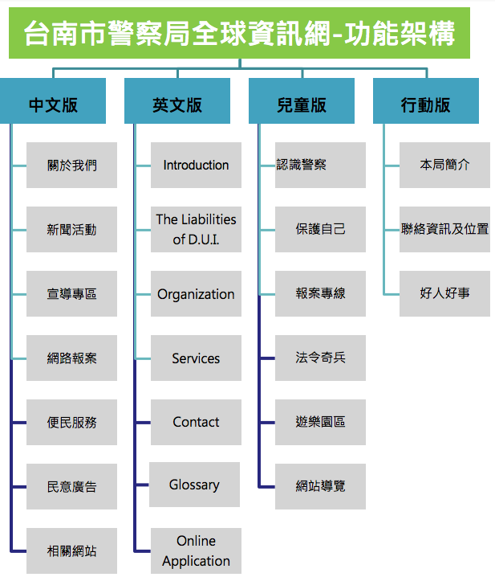

網路科技發達，讓許多公部門對於網路的架構與行銷越來越重視，因此在版面設計上擺脫傳統簡單的網頁設置，以「親和性」、「易用性」及「互動性」三大原則來進行版面設計規劃。

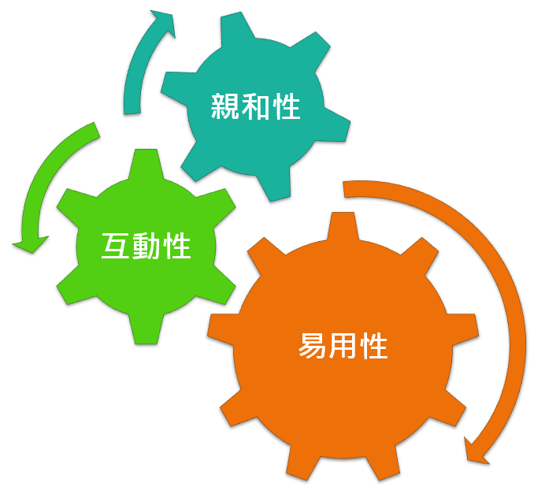

版面設計的三大原則

配合警局政策積極打造易用性、親和性、互動性極高的 web 介面，首頁版面設計模擬圖如下圖所示。

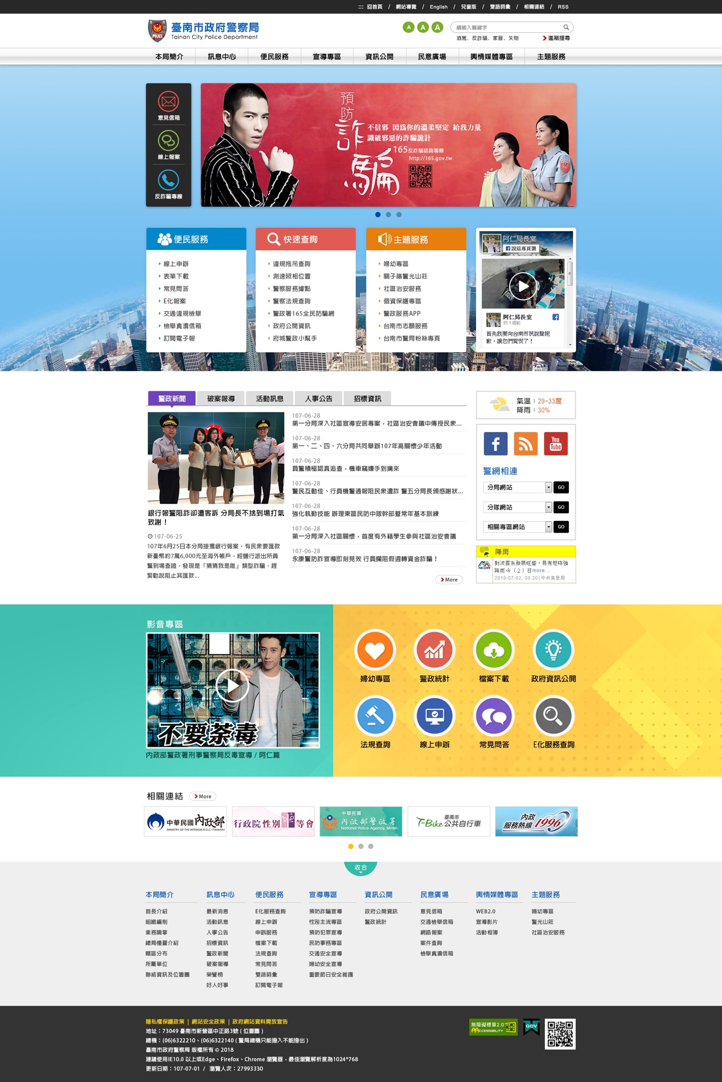

* + - 1. 首頁動態banner管理功能

管理者可以依節慶，例如元旦、春節、端午、中秋及國慶等重要節慶，來動態調整banner，讓全球資訊網的首頁也擁有應景的功用。

* + - 1. 切換顯示文字字級功能

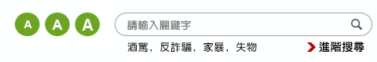網站預設的字型使用微軟正黑體，可由瀏覽器設定使用其他字型。字體大小可透過快捷功能列上的按鈕選擇，提供了大、中、小三種字級。為了保留網站彈性讓管理者可以在後台調整大、中、小三種字級的font-size。

切換顯示文字字級功能模擬圖

* + - 1. 響應式網站設計架構(RWD)

目前手持裝置的數量，己經正式超越了PC，成為不可忽略的新興力量，對於各式各樣的手持螢幕尺吋，EHHAN MARCOTTE提出了響應式網頁設計概念，所謂響應式，就是在整個網頁頁面上，會對應不同的解析度，而有不同的呈現方式，讓裝置只是一個介質，使用者才是真正的主角。

這種設計，不單單只是程式碼的配合而己，整體網頁在架構及設計上，一開始就要導入概念，在概念的引導下，網頁必需簡單，訊息清楚明瞭，配上簡單的圖片，不使用任何Flash動畫，讓網頁可以正確無誤的傳達印象及訊息給使用者，達到網站的目的。

依據以上概念，有些網站可能不適合響應式網頁設計，比如入口網站、商城網站、遊戲網站等，需要閱讀大量文字或大量操作的狀況下，無法達到響應式網頁設計的理想要求。

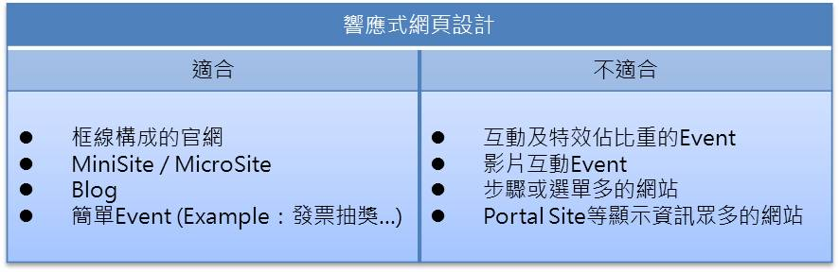

響應式網頁設計適合與不適合之網站類型

* + - 1. 最佳解析度

網站設計以1024*768為最佳解析度，其他解析度(如800*600)可比例自動調整網頁畫面，以符合使用者瀏覽器視窗大小，惟頁面以不出現橫向捲軸為原則。

* + - 1. 相容於三大瀏覽器

系統開發之前台網頁應不限制特定類型之瀏覽器，必須支援IE9.0以上、FireFox、Chrome等瀏覽器，畫面顯示效果需具一致性，各項功能可正常顯示及操作。



相容於三大瀏覽器圖

* + - 1. 整合WEB2.0的服務概念

整合WEB2.0的服務理念，運用WEB2.0技術所提供之分享及協同合作機制提供引用、轉寄、友善列印、文字大小及回上頁等功能，並可以A4版面列印網頁完整內容。

整合WEB2.0的服務概念模擬圖

* + - 1. 廣告橫幅輪播機制

管理者可以於後台進行首頁的廣告橫幅輪播機制控管，只要將上傳適合的Banner並設定好相關連結後，首頁就會自動呈現出輪播的效果，模擬圖如下所示。



廣告橫幅輪播機制模擬圖

## 功能需求

| 模組編號 | 模組名稱 |
| --- | --- |
| FNR_01 | 權限管理系統 |
| FNR_02 | 網站內容管理 |
| FNR_03 | 首長信箱 |
| FNR_04 | 檢舉貪瀆信箱 |
| FNR_05 | 首長交通檢舉信箱 |
| FNR_06 | 動態訊息 |
| FNR_07 | 首頁相關連結管理 |
| FNR_08 | 首頁版型管理 |
| FNR_09 | 檔案下載 |
| FNR_10 | 常見問答 |
| FNR_11 | 警勤區查詢服務 |
| FNR_12 | 線上申辦 |

## 介面需求

### 使用者介面需求(User Interface Requirement)

| 需求編號 | 模組名稱 |
| --- | --- |
| UIR_01 | 操作介面設計需美觀、具親和力、易操作及互動性。 |
| UIR_0­2 | 提供抬頭顯示(HUD)功能，可於網頁任何位置取用網站架構內容及搜尋。 |
| UIR_0­3 | 網頁動畫或互動式內容採用開放標準，確保使用者可跨瀏覽器瀏覽，不得使用Flash元件。 |
| UIR_0­4 | 自動偵測使用者行動版網站設計可隨裝置自動調整版面，以適應各種尺寸之螢幕。 |
| UIR_0­5 | 採用響應式網頁設計架構(RWD)，使用者可以透過不同的智慧型裝置，服務介面可自動調整適應，不需為個別裝置而特別設計。 |
| UIR_0­6 | 考量行動裝置之網路頻寬較小，本項行動版網頁以與本局重要相關訊息之文字訊息為主，善用摺疊式目錄，維持不換頁方式，且按鈕設計應明顯易按，廠商應於服務建議書提出版型之建議。 |
| UIR_0­7 | 滿足「政府網站版型與內容管理規範」及「政府網站建置及營運作業參考指引」規範 |
| UIR_08­ | 通過國家發展委員會「無障礙網頁開發規範」2A等級檢測。 |
| UIR_0­9 | 滿足「政府資安規範整體發展藍圖之規劃」規範 |

### 系統介接需求

| 需求編號 | 模組名稱 |
| --- | --- |
| SIR_01 | 全球資訊網站登入方式須整合現有Active Directory目錄服務資料庫，以達單一簽入功能。 |

## 非功能性需求

### 效能需求(Performance Requirement)

| 需求編號 | 需求描述 |
| --- | --- |
| PER_01 | 系統規劃及設計時，必須考量整體系統效能及運作流暢，系統其最高承載量之設定以500人連線數為驗證基準，均能在3秒內獲得系統回應。 |
| PER_02 | 提供系統測試報告書。 |

### 安全需求(Safety Requirement)

| 需求編號 | 需求描述 |
| --- | --- |
| SFR_01 | 確保所有非公開資訊均必須於帳號登入後才能進行查詢、增修、刪除。 |
| SFR_02 | 使用者之帳號及密碼不得以網址列參數方式傳輸。 |
| SFR_03 | 須提供管理人員使用權限控管，且至少登入AD驗證等。 |
| SFR_04 | 確保於相關開發及維護之軟體系統中，無木馬程式、後門程式或任何有違害資訊安全之程式碼。 |
| SFR_05 | 必須防止一般使用者因系統設定不當，藉由網頁方式瀏覽目錄，進而獲得系統檔案資訊及進行破壞。 |
| SFR_06 | 應具備資料庫檔案存取管制之功能，防止非本專案之合法授權人進入系統內存取資料。 |
| SFR_07 | 系統應能識別使用者身分，並決定該使用者對資料及系統之使用權限。 |
| SFR_08 | 配合個人資料保護法實施，系統應針對個人敏感性資料應先行加密再儲存於資料庫（如身分證號碼）。 |
| SFR_09 | 為確保資訊安全，當使用者登出系統時，應清除用戶端或伺服端所儲存之非必要資料（例如暫存檔或cookie）。 |
| SFR_10 | 系統必須防止資料隱碼（SQL Injection）、Cross Site Scripting（XSS）及OWASP之10大網頁安全漏洞攻擊。 |
| SFR_11 | 配合 貴局ISMS作業，每半年執行網站持續運作演練計畫，並依照無障礙及資安檢測並提出報告。 |

### 維護與安裝需求

| 需求編號 | 模組名稱 |
| --- | --- |
| MTR_01 | 本專案全數網站於本專案履約期內，皆需要通過無障礙機器檢測。 |
| MTR_02 | 網站支援IPv6通信協定。 |
| MTR_03 | 整合府城警政小幫手APP功能整合 |
| MTR_04 | 提供一年保固，提供各項系統標的保固服務，其主要工作在於確保本專案系統瑕疵之改正及維持系統正常運作。 |
| MTR_05 | 保固期內免費提供諮詢服務及設計規劃支援服務。 |
| MTR_06 | 提供教育訓練時數120小時。 |

# 需求規格

## FNR_01 - 權限管理系統

後台使用者資料維護作業：

1. 角色管理：可新增、修改、刪除角色(例：超級管理者)，同時能指定角色所能管理的權限
2. 管理者帳號：除了角色群組外，同時能設定個人帳號權限設定
3. 使用AD帳號進入全球資訊網管理介面時，依使用權限不同，管理該權限所賦予的系統模組功能，進行資料瀏覽或內容維護。系統模組及子項功能流程說明如下：

全球資訊網後台管理系統

後台使用者

使用AD登入系統

資料瀏覽

內容維護

網站平台呈現

下圖為角色管理列表，一個人能屬於多個群組：

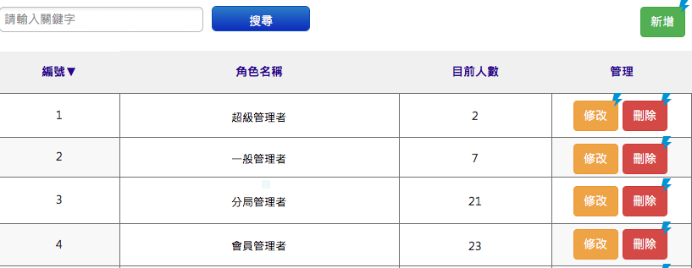

當點選新增時，可新增角色，同時下方會顯示各系統模組權限，進以設定該角色的模組權限，如下圖：

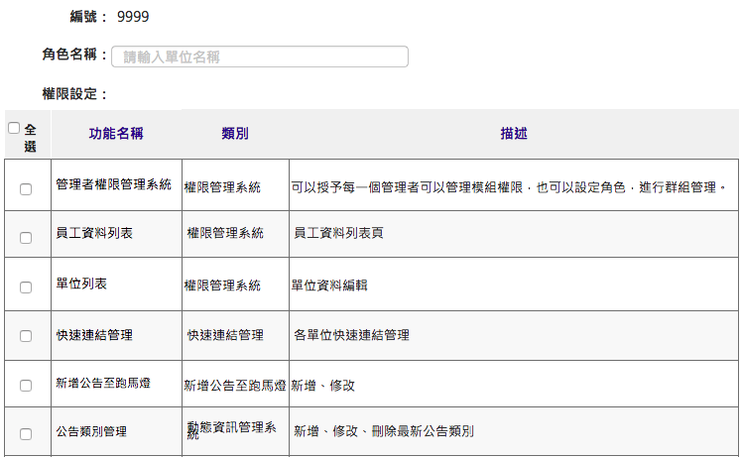

除了角色外，系統也可以針對特定個人進行權限管理，如下圖：

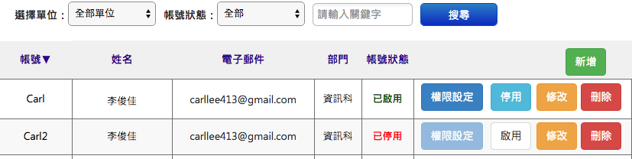

## FNR_02 - 網站內容管理

* 可自行新增、刪除、修改頁面內容。
* 可結合分類檢索系統，設定每個頁面所隸屬的檢索內容
* 可設定每個頁面的父階層、子階層關係
* 結合權限系統，特定單位僅能瀏覽可管理的全球資訊網模組

下圖為分頁管理功能的示意圖：

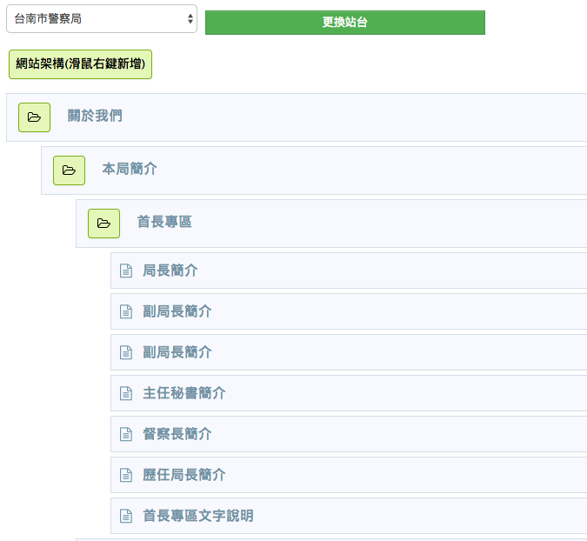

## FNR_03 - 首長信箱

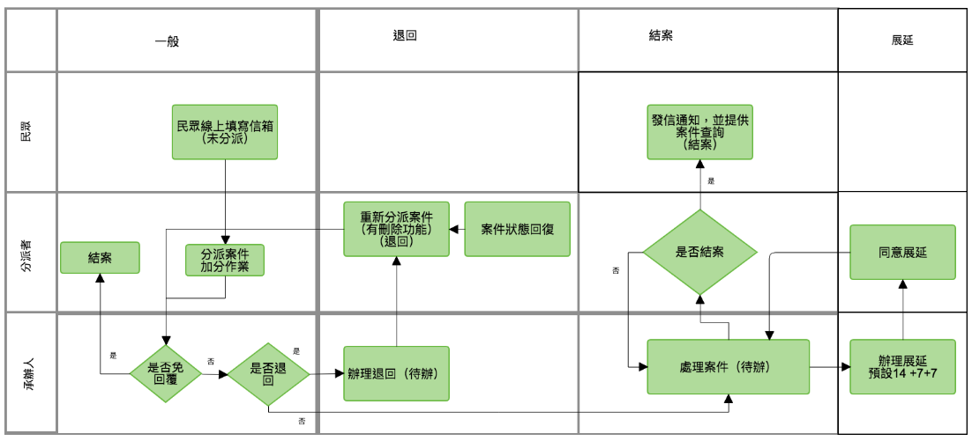經由與相關窗口需求訪談後，已訂定出如下流程圖

前台民眾端：

* 民眾可在前台填寫首長信箱，並使用驗證碼與表單防呆機制進行檢驗
* 民眾接收到回信時，會在 mail 裡提供滿意度調查

警局維護端：

* 當案件受理後，可進行分派、加分動作，加分則能夠一次分派給多個窗口進行維護
* 具有免回覆功能
* 當案件列印出來時，為確保個資，不可印出舉報人姓名
* 可在選單處能夠看到「待處理的件數」，好讓維護人員瞭解尚未處理的案件數量。
* 新增警局留言備註，方便警局同仁能看到備註資料，此備註不會讓民眾進行瀏覽
* 能夠改判分局案件，但改判案件只有秘書室有權限進行管理

## FNR_04 - 檢舉貪瀆信箱

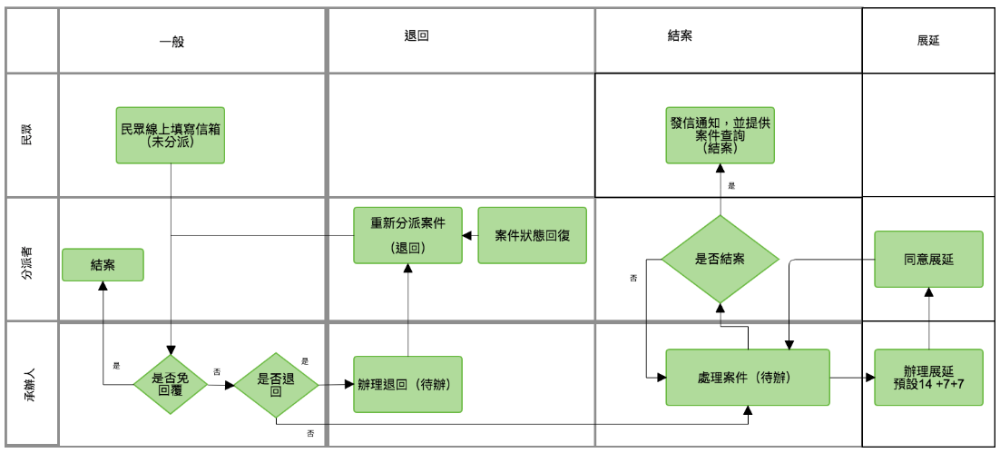經由與相關窗口需求訪談後，已訂定出如下流程圖

前台民眾端：

* 民眾可在前台填寫檢舉貪瀆信箱，並使用驗證碼與表單防呆機制進行檢驗
* 民眾接收到回信時，會在 mail 裡提供滿意度調查

警局維護端：

* 具有分派、免回覆功能、展延功能
* 當案件列印出來時，為確保個資，不可印出舉報人姓名
* 可在選單處能夠看到「待處理的件數」，好讓維護人員瞭解尚未處理的案件數量。

## FNR_05 - 首長交通檢舉信箱

經由與相關窗口需求訪談後，已訂定出如下流程圖

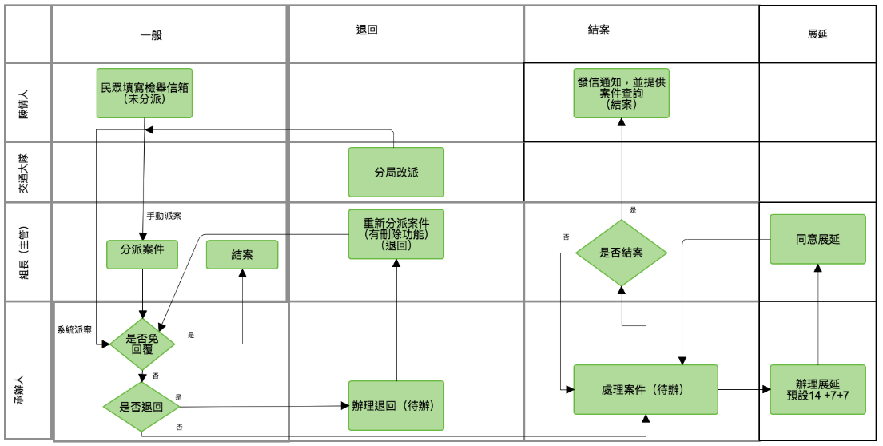

前台民眾端：

* 民眾可在前台填寫檢舉貪瀆信箱，並使用驗證碼與表單防呆機制進行檢驗
* 必須要先在自己的mail 點擊驗證信，警局才會授審辦理。
* 民眾接收到回信時，會在 mail 裡提供滿意度調查

警局維護端：

* 具有免回覆功能、展延功能
* 當案件列印出來時，為確保個資，不可印出舉報人姓名
* 需要能夠分派案件，分派流程如下兩種方式
  + 分局組長分派案件給底下警員，當警局完成後，最終仍是由組長結束此案件。
  + 警員可直接接收案件，但最後結案還是必須由組長結案
* 能夠改判案件，但改判案件只有交大有權限進行管理
* 可在選單處能夠看到「待處理的件數」，好讓維護人員瞭解尚未處理的案件數量。
* 需要能夠自訂制式回覆訊息，包含「舉發」、「不舉發」原因。
* 結案時，挑選該案件類別，以確保該案件後續報表能夠累積件數
* 需要設計認證信，待檢舉人驗證過後此案才接受辦理。
* 必須留存原本信件資料，方便觀看歷史紀錄。

## FNR_06 - 動態訊息

* 提供類別管理動態訊息。
* 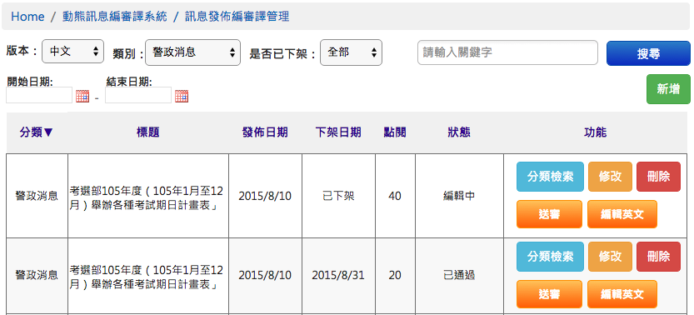下圖為動態訊息管理內容，可針對該筆文章進行分類檢索、等動作。

動態訊息修改與新增介面如下：

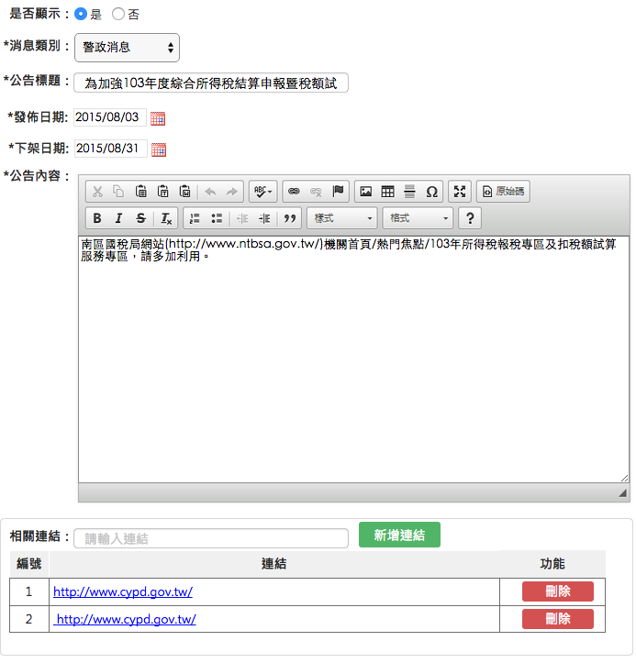

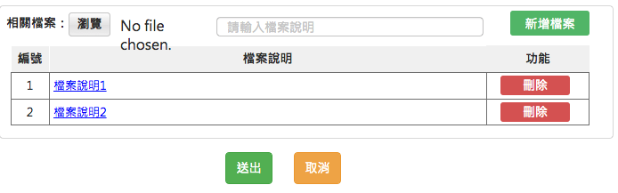

## FNR_07 - 首頁相關連結管理

1. 可針對首頁的友站連結進行新增、刪除、修改動作。

2. 列表頁有自訂排序功能

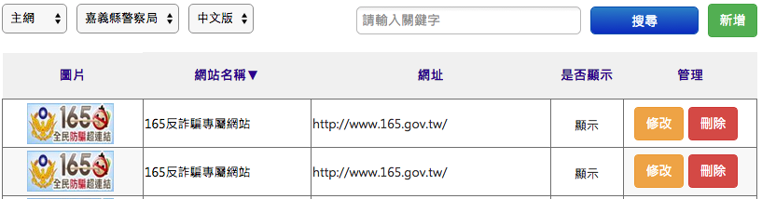3. 下圖為首頁相關連結管理：

首頁相關連結管理新增、修改介面如下圖，類別的部分。

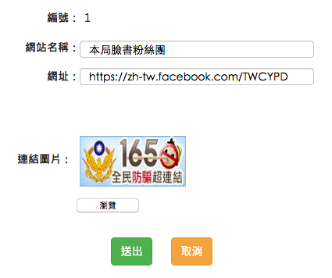

## FNR_08 - 首頁版型管理

* + - 1. 後台

##### 可針對首頁替換 Banner 版型，如下圖

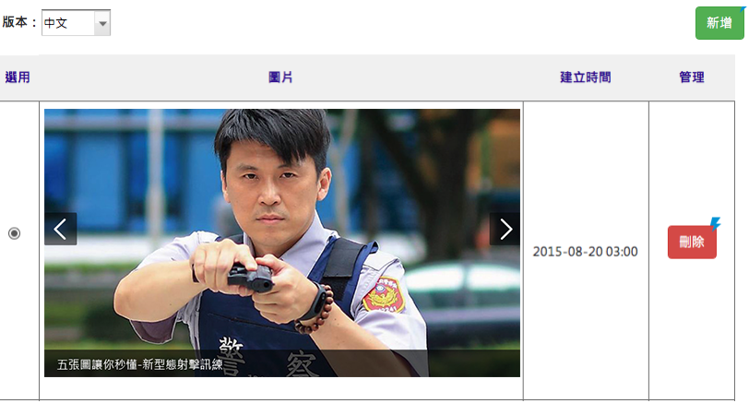

## FNR_09 - 檔案下載

* 可新增刪除、修改、檔案下載內容。
* 可新增檔案類別，替檔案進行分類歸類。
* 檔案下載列表如下圖：

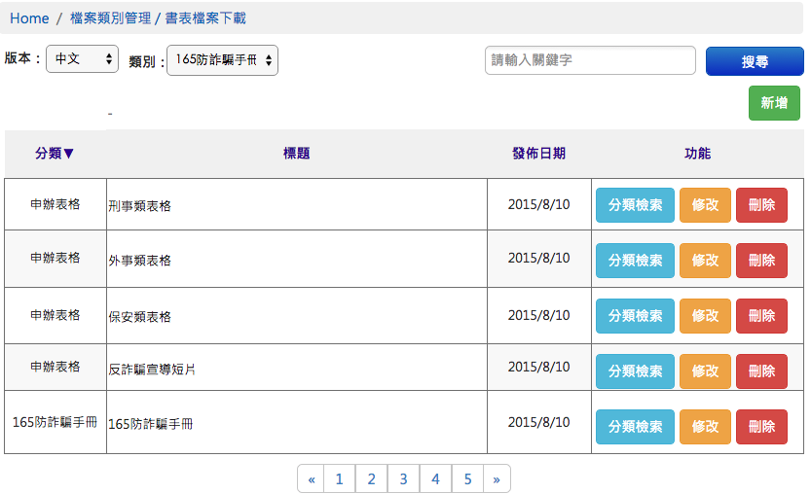

同時可設定分類，修改分類介面如下圖：

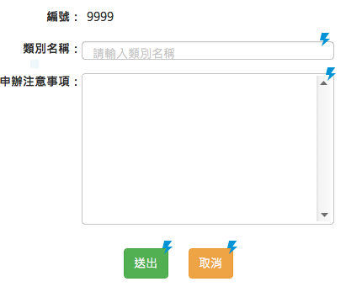

檔案下載區同時也提供書表檔案下載新增、刪除、修改功能，如下圖為新增、修改介面，同時可進行多檔上傳動作：

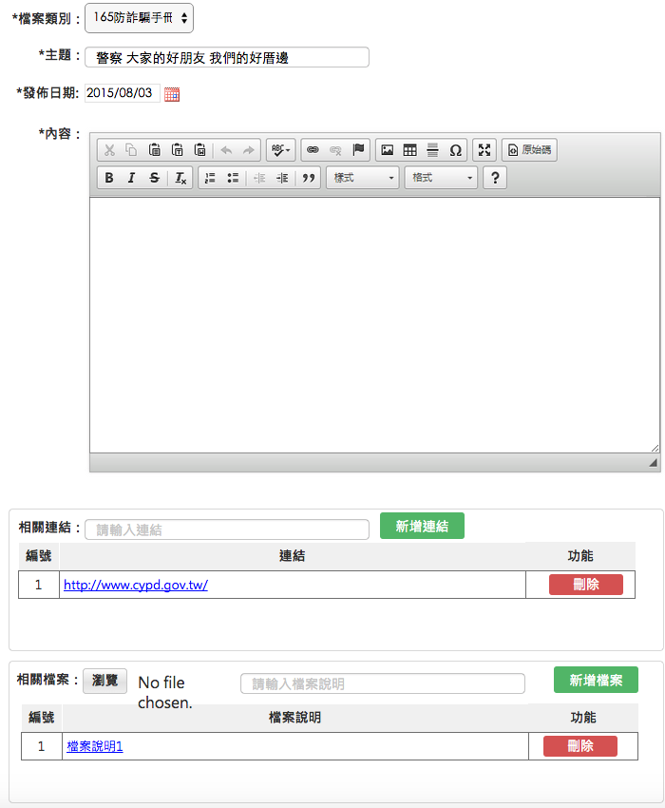

## FNR_10 - 常見問題管理

* 民眾可於前台瀏覽常見問題內容，維護人員可於後台新增民眾常見問題內容。
* 提供類別功能，讓維護人員可針對問題進行分門別類。
* 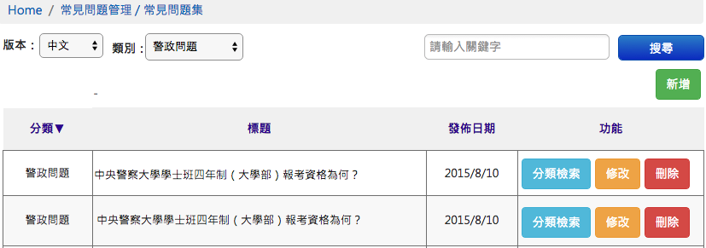後台維護人員列表如下圖：

下圖為新增問題之介面。

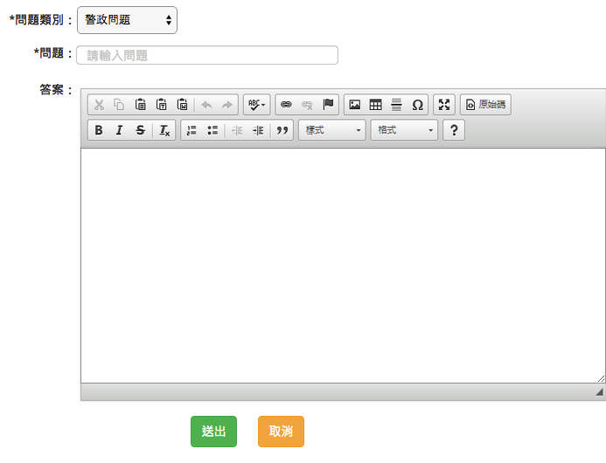

## FNR_11 - 警勤區查詢服務

民眾可前往瀏覽離自己最近區域的負責警勤區，以利報案事宜，當民眾點選地區後，也會提供GOOGLE MAP地圖，以利民眾查詢及聯繫，示意如下圖：

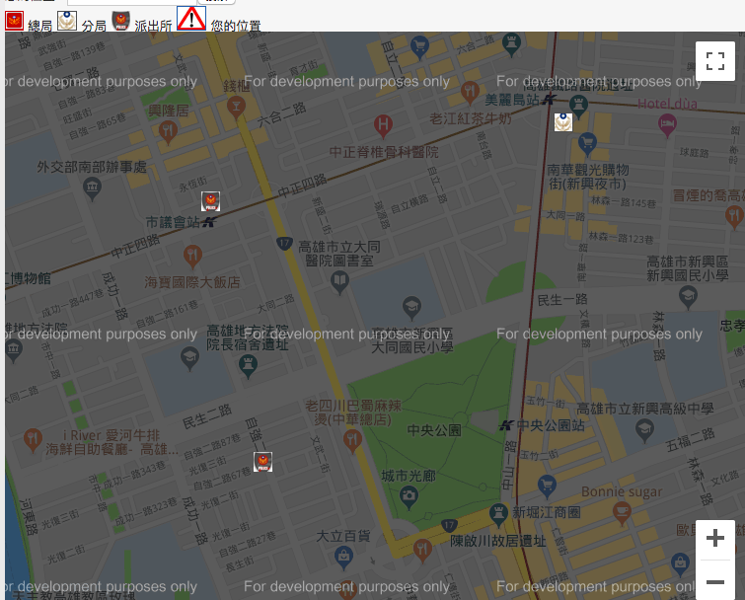

後台設計：

* 以分局為類別，建立以派出所為單位的警勤查詢區
* 可匯出excel報表

## FNR_12 - 線上申辦

### 參觀資訊

前台設計：

* 需輸入驗證碼才可申請
* 前台申請成功後，需到email信箱進行信件驗證，案件才會受理
* 需進行隱私權政策頁面，告知民眾會獲得對方多少個人資訊，使用哪些用途，才會進入到申請頁面
* 民眾可使用諮詢進度查詢來查詢進度